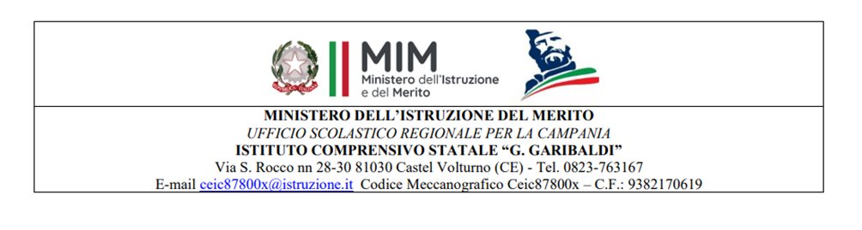
VERBALE GLO N° __
ALUNNO/A ______________________________________________
Scuola: □ dell’Infanzia _______________________
□ Primaria __________________________
□ Secondaria di I° grado
Classe: _________ sez. _______ a.s. 2023/2024

L’anno ______ il giorno________ del mese di ______ alle ore _______ nei locali dell’Istituto Comprensivo “G. Garibaldi” di Castel Volturno (CE) si riunisce il Gruppo di Lavoro Operativo per l’Inclusione ai sensi del D.lgs. n° 66/2017 per discutere il seguente ordine del giorno:
- (scegliere tra le opzioni)
□ Elaborazione e condivisione del PEI per l’anno scolastico 2023/2024;
□ Verifica intermedia del PEI;
□ Verifica finale del Piano educativo individualizzato (PEI) in riferimento alla valutazione globale dei risultati raggiunti.

- (Solo nella verifica finale) Proposta del numero di ore di sostegno educativo-didattico per l’a.s. 2024/2025

- Varie ed eventuali
Sono presenti:

Nome e Cognome | *specificare a quale titolo ciascun componente interviene al GLO | Presente/Assente
- ELISABETTA CORVINO | DIRIGENTE SCOLASTICA
- ROSALBA ZEVOLA | REFERENTE PER L’INCLUSIONE  Delegato del DS (in sostituzione del DS)
 | Specialista Unità di Valutazione Multidisciplinare dell’ASL
 | Genitore 1
 | Genitore 2
 | Docente curricolare
 | Docente curricolare
 | …..
 | Docente di sostegno
 | ….
 | Esperto della famiglia

Presiede la seduta ______________________________________ e funge da segretario verbalizzante______________________________________________.
Il Presidente, constatata la validità della seduta, procede con la disamina dell’ordine del giorno.
Dalla discussione degli argomenti è emerso quanto segue:
____________________________________________________________________________________________________________________________________________________________________________________________________________________________________________________________________________________________________________________________
Eventuali documenti allegati:
____________________________________________________________________________
La riunione è conclusa alle ore ________
Il segretario verbalizzante
________________________________

